VigorAP710-VigorAP902-VigorAP910C-VigorAP920R裝機找不到IP  
  
見鬼了  
手冊不是寫 IP 是 **192.168.1.2**  
帳號 admin  
密碼 admin  
嗎  
  
怎麼會找不到 IP  
^^  
  
其實是這樣的  
VigorAP的設備  
Default是DHCP Client  
因此如果你插網路線在有DHCP的還境中  
網路線插在 LAN-A(p1~p4) 之後開電源  
他的IP是前端 DHCP Server 配發給他的 IP 為準

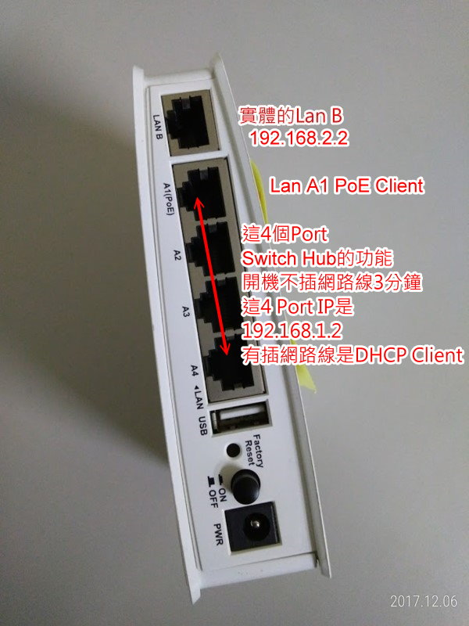

如果前端同為Vigor的Route/Firewall  
只要勾選顯示外接裝置  
就可以看見他的IP  
  
如果前端不是Vigor Route/Firewall  
在VigorA的機身會貼有MAC Address  
  
因此最快查他目前的IP方法  
就是進 DHCP Server  
看開頭

00-1d-aa

或是

00-50-7f

14-49-BC

...

標籤上面都會貼網卡卡號

VigorAP他取得那一個IP  
但是也有可能有一種狀況  
  
現場環境中沒有DHCP Server  
或是在沒有接任何網路線的狀況下開機  
這個時候

VigorAP710

VigorAP800

VigorAP810

VigorAP900

VigorAP902

VigorAP910C

VigorAP920R

VigorAP920RP

LAN-A的IP就會乖乖的是 192.168.1.2  
只要電腦端自定IP是192.168.1.10/255.255.255.0  
就可以開瀏覽器連接到 192.168.1.2  
  
但是可能事情不是我們想像的那麼簡單  
可能網路上已經有DHCP Server  
而且你沒有權限可以管理觀看  
這個時候有幾種方式可以連到 VigorAP  
  
第一種  
剛已經有講了  
沒插網路線或是沒有DHCP Server開機三分鐘後  
他的LAN-A IP就是 192.168.1.2了  
電腦端自定IP是192.168.1.10/255.255.255.0  
就可以開瀏覽器連接到 192.168.1.2  
  
第二種  
LAN-B IP是192.168.2.2  
電腦端自定IP是192.168.2.10/255.255.255.0  
就可以開瀏覽器連接到 192.168.2.2  
  
第三種  
Download工具SoftPerfect Network Scanner 簡稱netscan或是其他掃描MAC Address和IP工具軟體

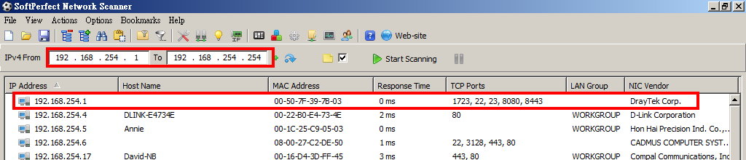  
  
你看他很快就可以找出  
開頭 00-1d-aa 或是 00-50-7f 的網卡卡號在那個IP  
在瀏覽器輸入該IP就可以連到 Vigor  
  
第四種  
這方法是在完全沒工具的方式下進行  
Ping 192.168.x.x ip  
從1到254都ping一次  
下arp –a  
也可以看見他的IP

如果是沒有 DHCP Server 方式

**Windows 10 電腦自訂 IP**

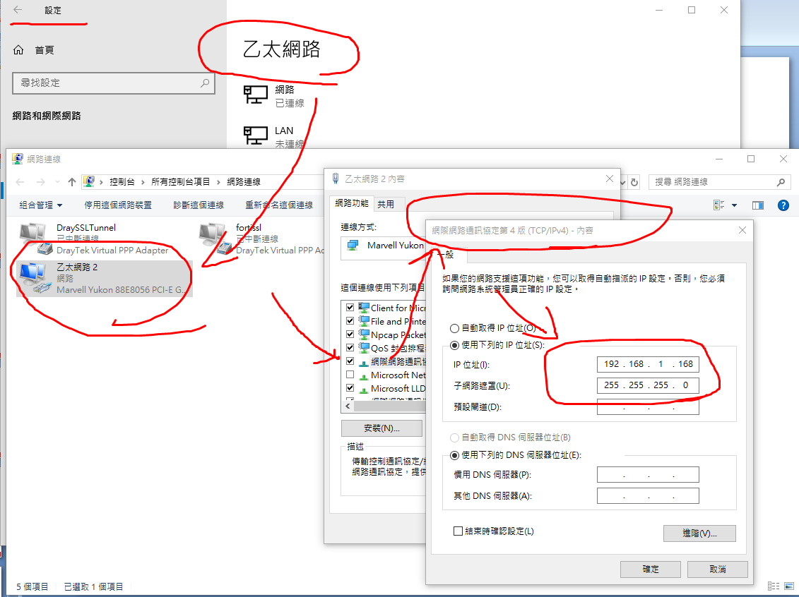

開始

設定

乙太網路

滑鼠右鍵內容

網際網路通訊協定第4版(TCP/IPv4)內容

勾選

使用下列的 IP 位址

自訂

192.168.1.168

255.255.255.0

確定之後

Browser 瀏覽器就可以連到   [http://192.168.1.2](http://192.168.1.2/)

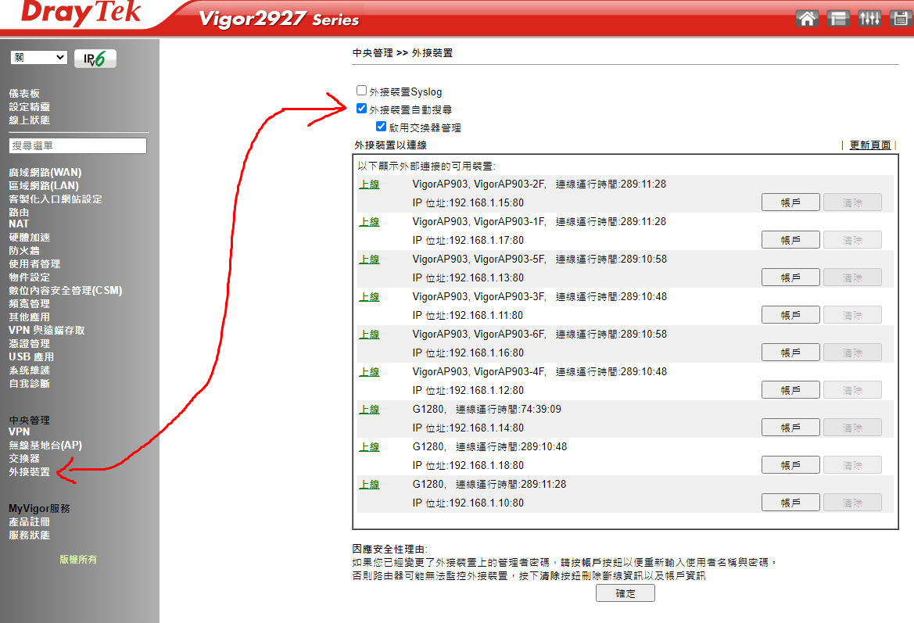

前端如果是 Vigor Route/Firewall 就相當簡單了

只要在外接裝置

打開自動搜尋就可以自動找了

以上產品如果還有其他問題  
請洽本公司各區服務處